  
Fecha : 07/03/2020, Hora : 08:12:30 | Seleccionamos User dealer 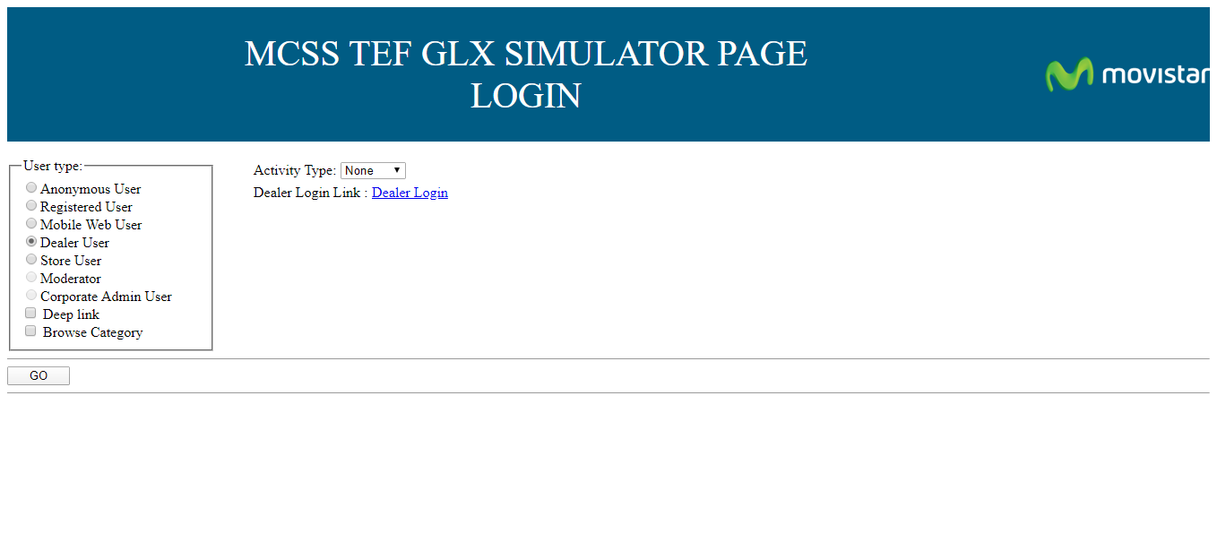  
Fecha : 07/03/2020, Hora : 08:12:57 | Login 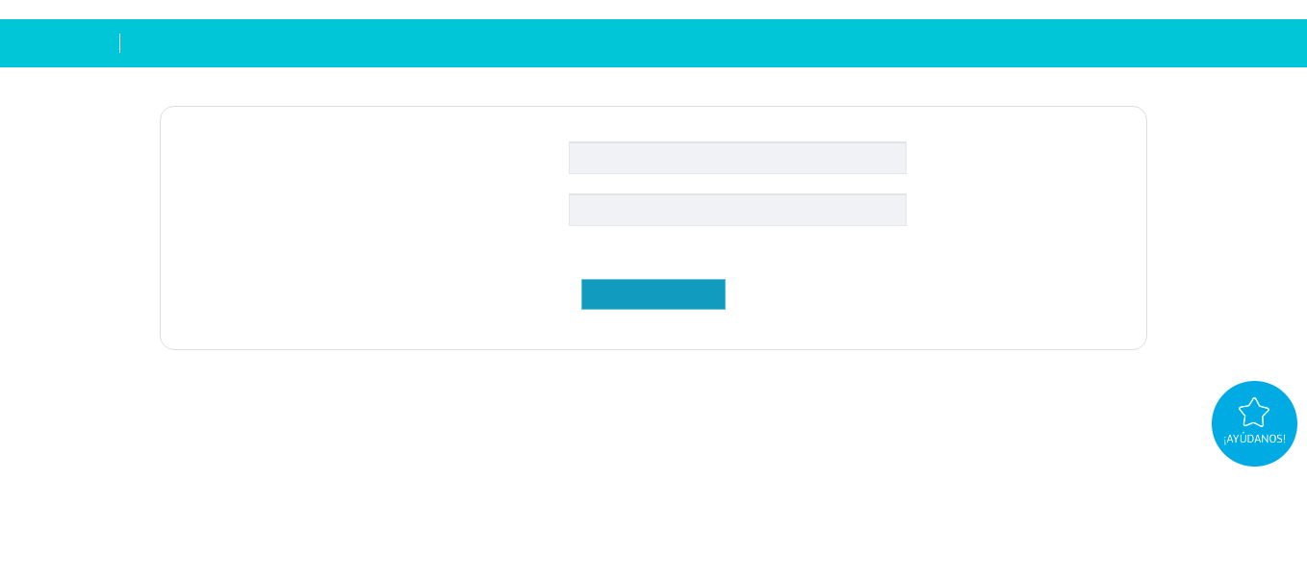  
Fecha : 07/03/2020, Hora : 08:13:01 | Ingresamos el usuario 